UNIVERSIDAD DE MENDOZA 2023

Sede San Rafael Autómatas y gramáticas

Alumnos: Ulises Festín y Pablo Balastegui

# AUTÓMATAS Y GRAMÁTICAS

Para las siguientes gramáticas libres de contexto y sus respectivas cadenas de entradas realizar:

1. Una derivación por la izquierda.
2. Una derivación por la derecha.
3. Un árbol de análisis sintáctico para la cadena de entrada.
4. Definir si es una gramática ambigua y justificar.

## Gramática N⁰ 1

S → SS+ S → SS*

S → a

Cadena de entrada: aa+a*

1. S → SS* → SS+S* → aS+S* → aa+S* → aa+a*
2. S → SS* → SS+S* → SS+a* → Sa+a* → aa+a*
3. Árbol de análisis sintáctico

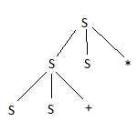

1. No es una gramática ambigua porque solo se genera un árbol sintáctico para la frase.

## Gramática N⁰ 2

S → 0S1

S → 01

Cadena de entrada: 000111

1. S → 0S1 → 00S11 → 000111
2. S → 0S1 → 00S11 → 000111
3. Árbol sintáctico

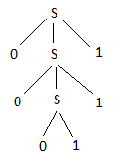

1. No es una gramática ambigua porque solo se genera un árbol sintáctico para la frase.

## Gramática N⁰ 3

S → +SS

S → *SS

S → a

Cadena de entrada: +*aaa - +a*aa - +aa*aa

1° cadena: +*aaa

a) S → +SS → +*SSS → +*aSS → +*aaS → +*aaa

b) S → +SS → +*SSS → +*SSa → +*Saa → +*aaa

c) Árbol sintáctico

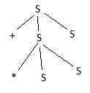

d) No es una gramática ambigua porque solo se genera un árbol sintáctico para la frase.

2° cadena: +a*aa

a) S → +SS → +S*SS → +a*SS → +a*aS → +a*aa

b) S → +SS → +S*SS → +S*Sa → +S*aa → +a*aa

c) Árbol sintáctico

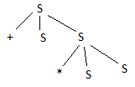

d) No es una gramática ambigua porque solo se genera un árbol sintáctico para la frase.

3° cadena: +aa*aa

NO TIENE SOLUCIÓN

## Gramática N⁰ 4

S→ S(S)S

S → ε

Cadena de entrada: (()())

1. S → S(S)S → S(S(S)S)S → S(S(S)S(S)S)S → (S(S)S(S)S)S → ((S)S(S)S)S → (()S(S)S)S → (()(S)S)S → (()()S)S → (()())S → (()())
2. S → S(S)S → S(S(S)S)S → S(S(S)S(S)S)S → S(S(S)S(S)S) → S(S(S)S(S)) → S(S(S)S()) → S(S(S)()) → S(S()()) → S(()()) → (()())
3. Árbol sintáctico

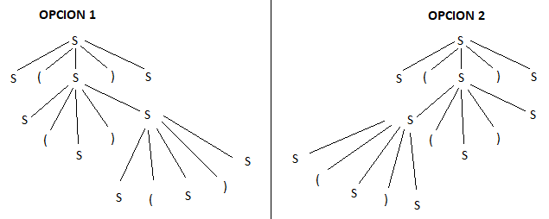

1. La gramática es ambigua porque genera más de un árbol sintáctico para la frase dada.

## Gramática N⁰ 5

S → S+S

S → SS

S → (S)

S → S*

S → a

Cadena de entrada: (a+a)*a - aaa(aa+a) - aa+a

1° cadena: (a+a)*a

a) S → SS → S*S → (S)*S → (S+S)*S → (a+S)*S → (a+a)*S → (a+a)*a

b) S → SS → S*S → (S)*S → (S+S)*S → (S+S)*a → (S+a)*a → (a+a)*a

c) Árbol sintáctico

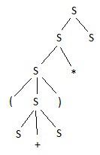

d) No es una gramática ambigua porque solo se genera un árbol sintáctico para la frase.

2° cadena: aaa(aa+a)

a) S → SS → SSS → SSSS → SSS(S) → SSS(SS) → SSS(SS+S) → aSS(SS+S) → aaS(SS+S) → aaa(SS+S) → aaa(aS+S) → aaa(aa+S) → aaa(aa+a)

b) S → SS → SSS → SSSS → SSS(S) → SSS(SS) → SSS(SS+S) → SSS(SS+a) → SSS(Sa+a) → SSS(aa+a) → SSa(aa+a) → Saa(aa+a) → aaa(aa+a)

c) Árbol sintáctico

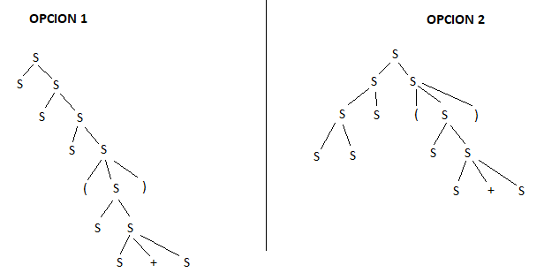d) La gramática es ambigua porque genera más de un árbol sintáctico para la frase dada.

3° cadena: aa+a

a) S → SS → SS+S → aS+S → aa+S → aa+a

b) S → SS → SS+S → SS+a → Sa+a → aa+a

c) Árbol sintáctico

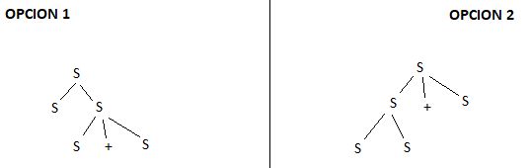

d) La gramática es ambigua porque genera más de un árbol sintáctico para la frase dada.